23 апреля 2015 года в Черемушке открыта Декада памяти

«Есть память, которой не будет конца!»

- Проект «Наследники Победы»

- Открытые мероприятия, посвященные празднованию 70 годовщине Великой Победы

БЕССМЕРТНЫЙ ПОЛК

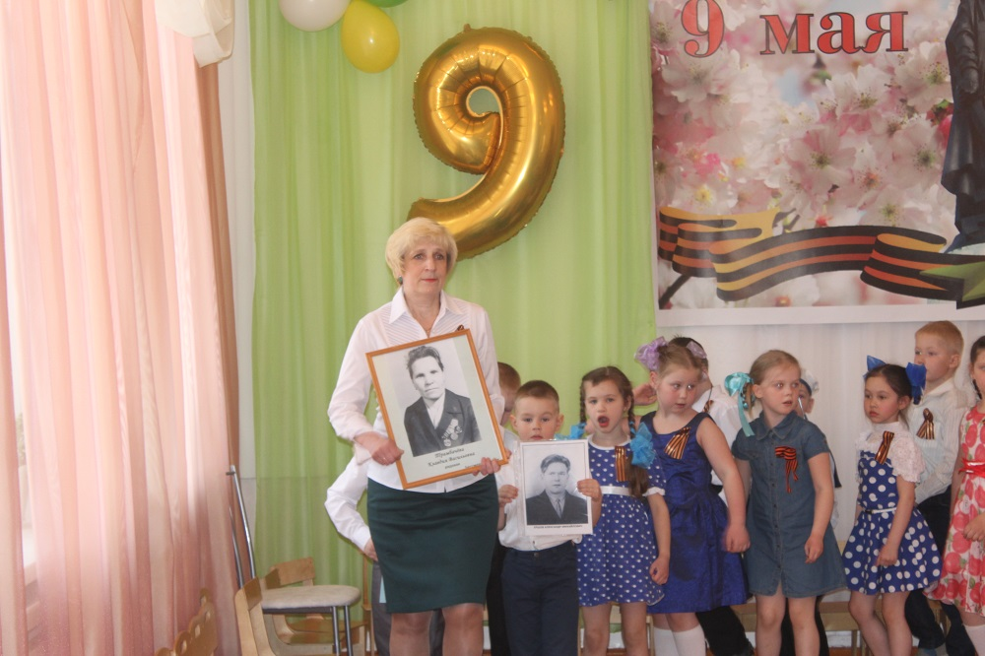

ВЕЧЕР ВОЕННОЙ ПЕСНИ
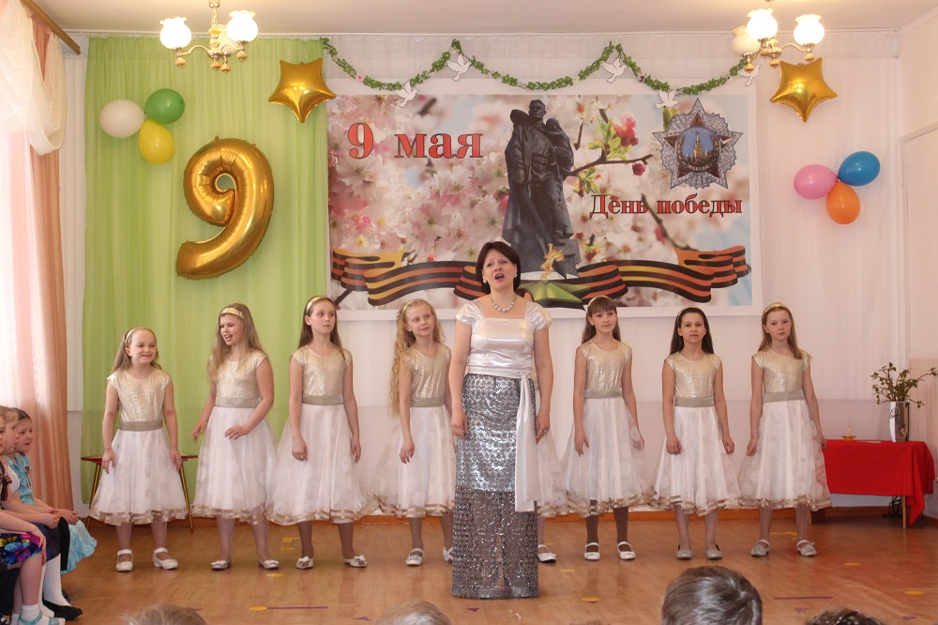

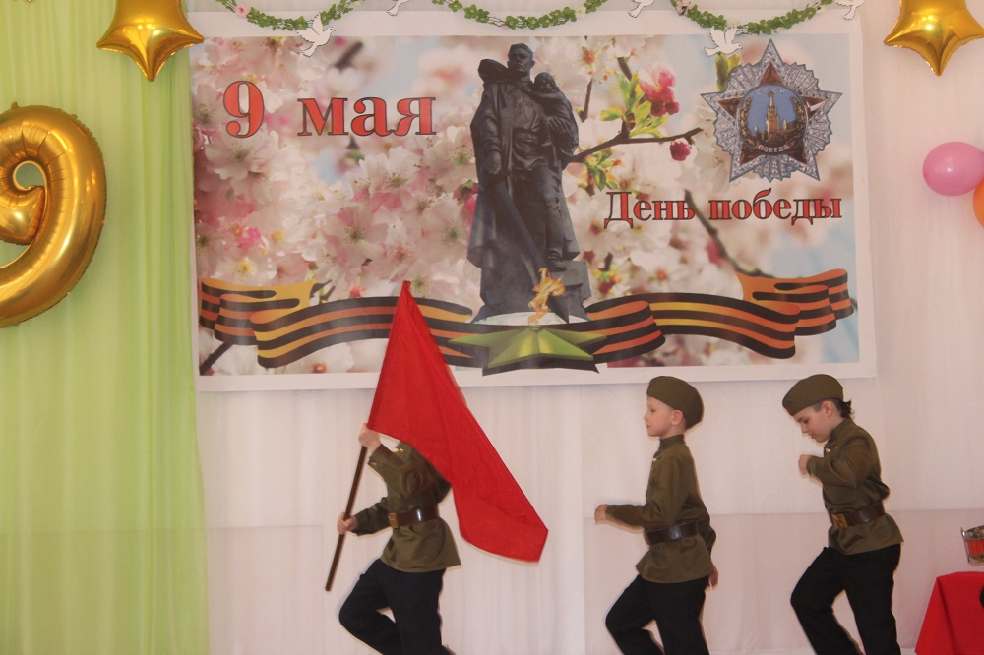
МОЙ ПРАДЕД – ГЕРОЙ ВОЙНЫ!
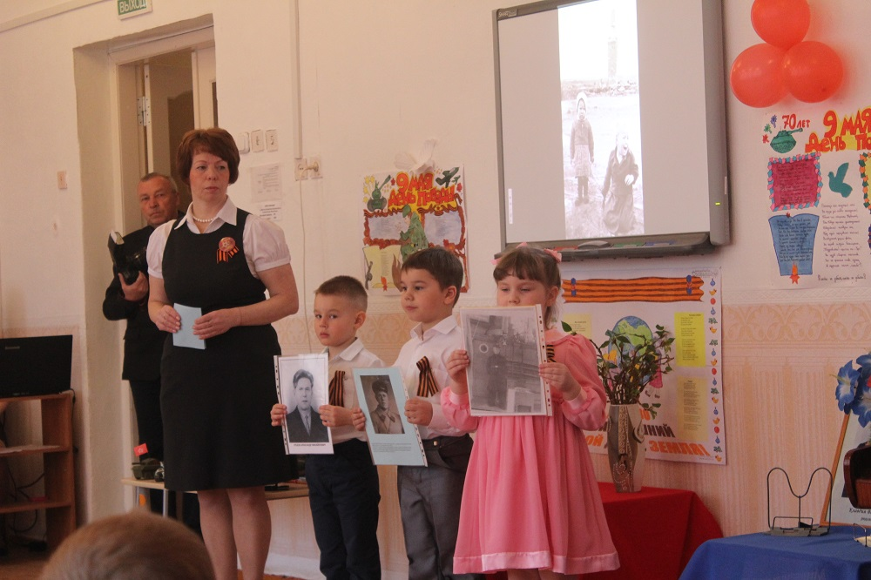
ПОМНИМ И ГОРДИМСЯ!
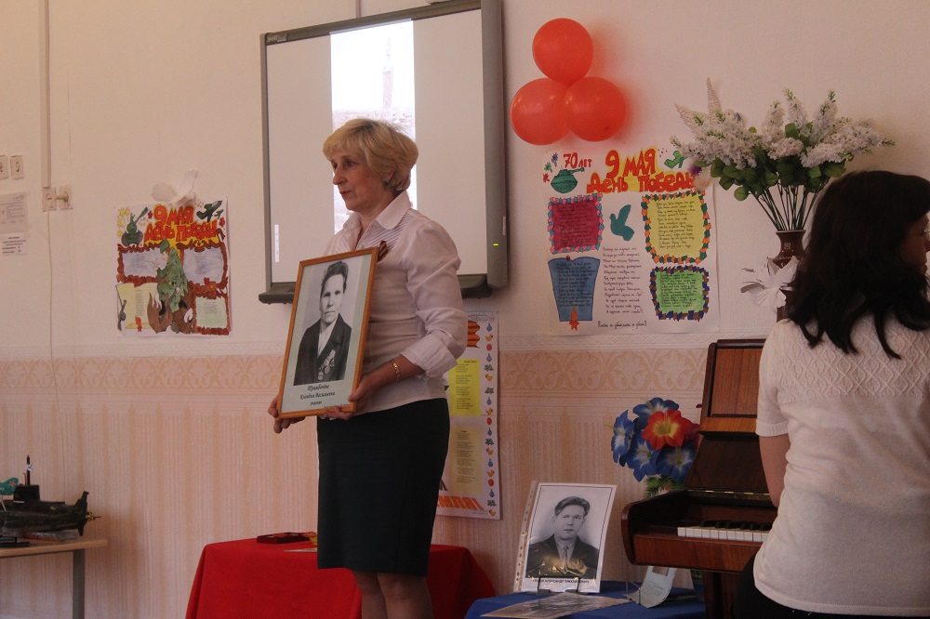
ПИСЬМО В ТРЕУГОЛЬНОМ КОНВЕРТЕ
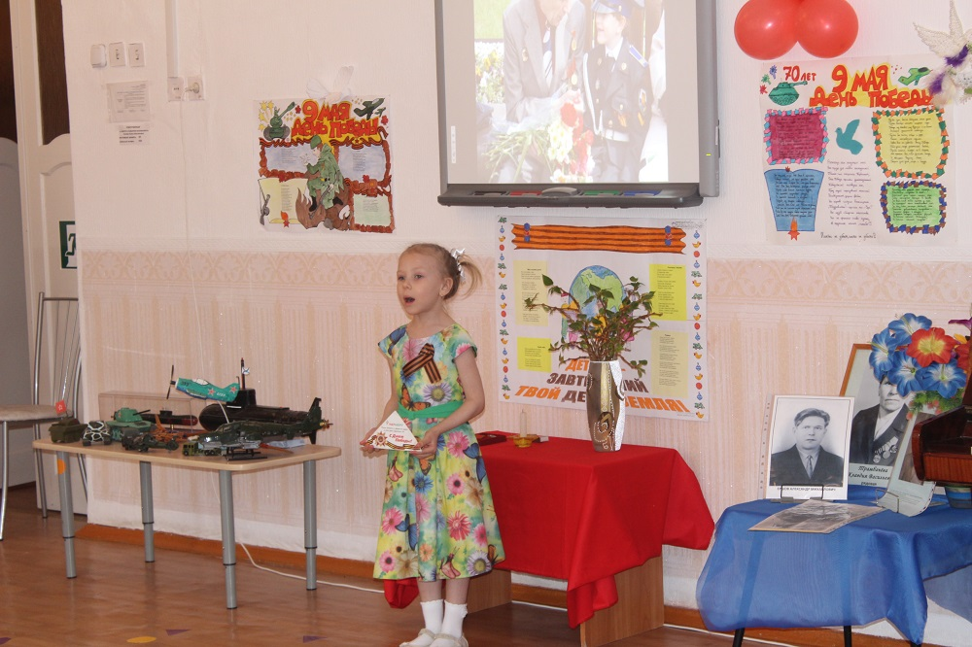
ЖИВОТНЫЕ – ГЕРОИ ВОЙНЫ
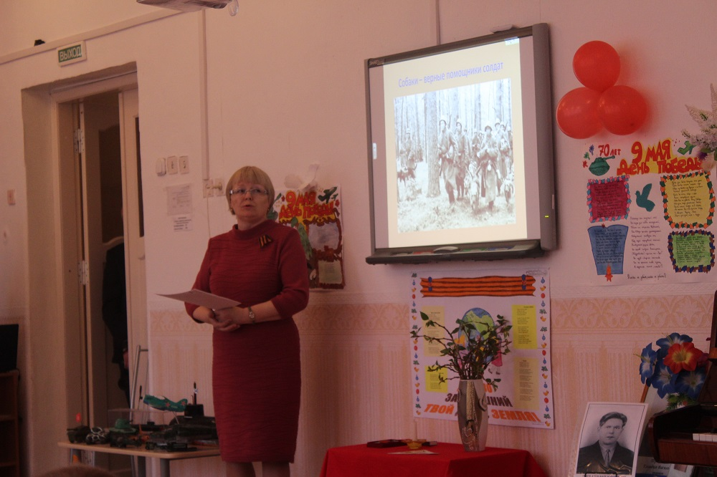
СИНИЙ ПЛАТОЧЕК
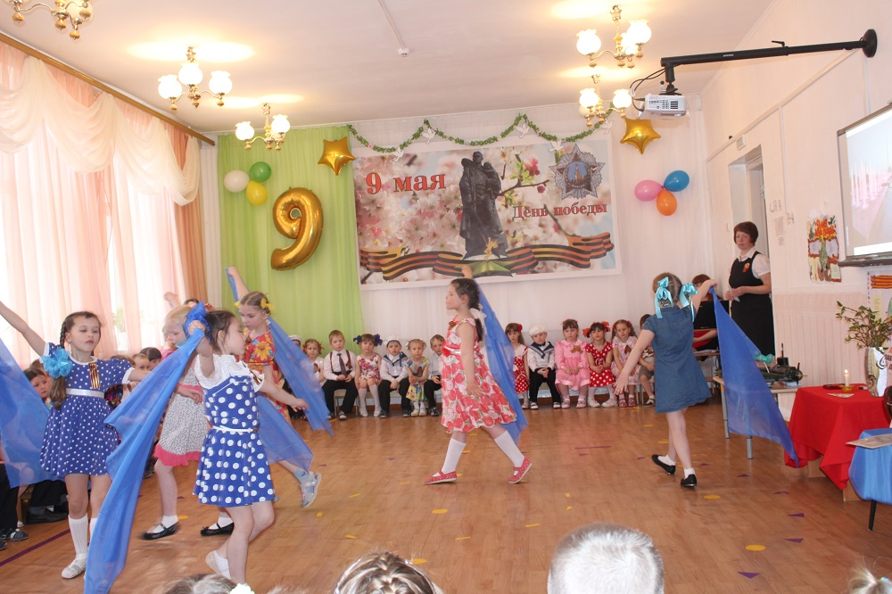
ЯБЛОЧКО
